RAZISKOVALNA NALOGA – TRAVNIK
SPO, SLJ in ŠPO (korelacija)
2. razred

Kako bo potekal raziskovalna naloga od doma?
- Najprej si oglej projekcijo o travniku (POWERPOINT priponka)
- V zvezek prepiši miselni vzorec, ki ga imaš na zadnji strani tega dokumenta. Če imaš tiskalnik, si ga lahko natisneš in prilepiš v zvezek.
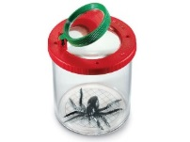
- Nato se odpravi na bližnji travnik, z visoko travo. Tam boš raziskal življenje rastlin in živali na travniku.
PRIPOMOČKI, KI TI BODO V POMOČ PRI RAZISKOVANJU:
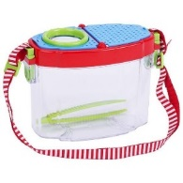
Če imaš karkoli za opazovanje drobnih živali, kot so lupe, posodice za opazovanje žuželk ali kaj podobnega, vzemi s sabo na travnik.
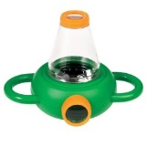
Če nimaš nič od zgoraj naštetega, si naredi posodico za opazovanje sam. Vzemi en stekleni kozarec s pokrovčkom (od kumaric ali marmelade), naredi na pokrovčku majhne luknjice in ga uporabi za opazovanje živali.

NALOGE ZATE:

- V lonček/kozarček ujemi nekaj živali in si jih podrobneje oglej. Veliko živali boš našel na tleh med visoko travo. Travo odgrni in pobrskaj po tleh. Opazuj kako je zgrajeno njihovo telo, koliko parov nog imajo, kako se premikajo... Na koncu vse živali izpusti iz posodic/kozarca nazaj v njihovo naravno okolje.
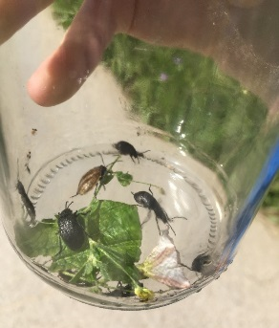
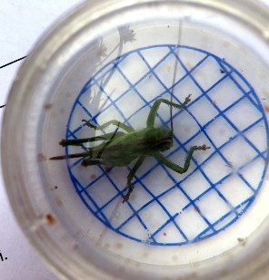

Na travniku za nekaj trenutkov zapri oči in poslušaj, katere zvoke slišiš. Nato se ozri po travniku in opazuj barve, ki jih vidiš. Ali si zaznal kakšen vonj? Potipaj tla, kakšna so na otip?

- Na travniku si izberi eno cvetlico. Opazuj jo, potipaj, vonjaj, poglej kakšne barve in oblike je,
koliko cvetov ima, kako je zgrajena…
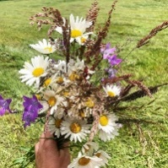
- Naberi šopek iz travniških cvetlic in trav. Poskusi nabrati različne vrste cvetlic in trave.
Doma boš s pomočjo projekcije ugotovil, kako jim je ime. Šopek daj v vazo in si z njim
okrasi prostor v stanovanju.

- Tudi na travniku moraš biti previden (kače, klopi, piki različnih živali…).
- Preden se vrneš se nadihaj svežega zraka in naredi nekaj vaj za dobro počutje.

- Ko se vrneš iz travnika, ponovi, kar si se naučil.

Delo z učbenikom: D/64: Ob ilustracijah se pogovarjajte o tem, kar se opazili na travniku.

- Kako človek vzdržuje travnik?
- Kaj se z rastlinami zgodi pri košnji?
- Kako lahko potem dokaj hitro spet zrastejo? Katera prilagoditev jim to omogoča?
- Opazujemo izbrano rastlino, npr. marjetica – pri kateri listi tvorijo listno rožico pri zemlji, zaradi česar pri košnji kosa odreže le liste in cvet, rastlina pa potem iz listne rožice požene nove liste in se tako hitro obnovi.

Na podoben način so košnji prilagojene vse rastline, ki jih najdemo na travniku.
- Kaj bi se zgodilo, če travnika ne bi več kosili?

Miselni vzorec lahko natisneš ali ga prepišeš in po svoje urediš (narišeš živali, cvetlice, lepiš sličice…) v SPO zvezek.

